实验二 利用乘法器实现混频
班级：电科2班
- 实验目的
- 进一步掌握集成模拟乘法器的工作原理及特点。
- 进一步掌握用集成模拟乘法器MC1496/1596实现混频的电路调整与测试方法。
- 实验仪器与设备
信号发生器、示波器和实验模块9——乘法器混频电路。
- 实验原理
本实验采用图4.8.10所示的乘积型混频器。设混频器的输入已调信号电压v_{s}(t)和本振电压v_{L}(t)分别为
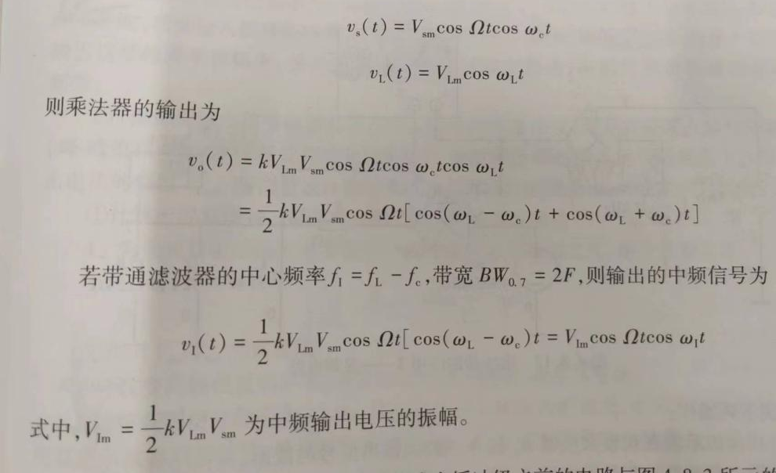
实验电路图4.8.11所示，该电路输出缓冲级之前的电路与之前的振幅调制电路输出缓冲级之前的电路相同。不同点主要在于输入信号及输出选频网络不同。亦即将图4.8.3中的负载5WO2用L₂、C₇并联谐振回路取代，该回路谐振频率等于混频后的中频频率f_{I}，用于抑制由于非线性失真所产生的无用频率分量。
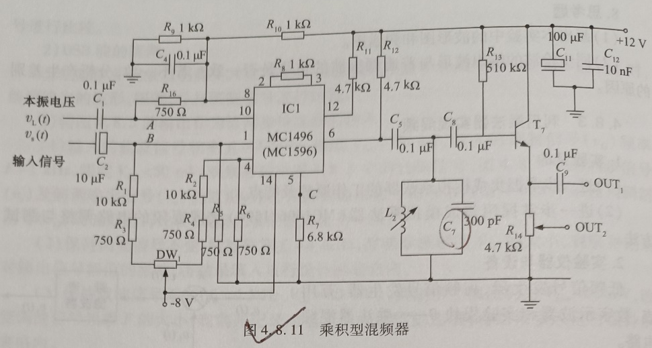
- Multisim仿真
在Multisim电路窗口中，创建如图4.1.1所示的电路，虚拟示波器的连接如图中所示。检查无误后，单击“仿真”按钮。
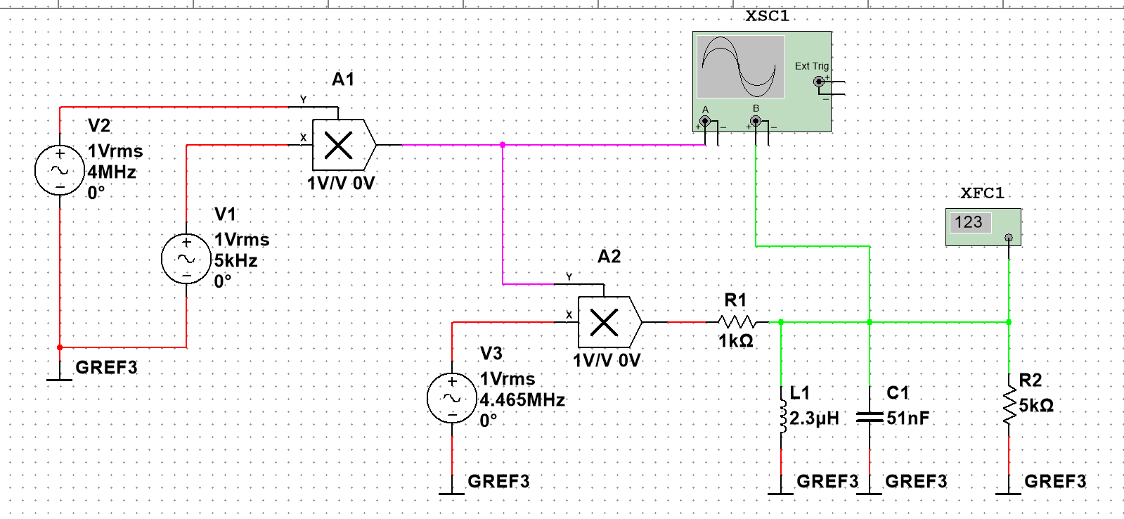
图4-1-1 乘法器混频电路
完成下列操作：
- 用虚拟示波器观察乘法器A₁和A₂输入、输出信号的波形。
乘法器A1输入的是两个正弦波，输出波形如图4-1-2红色波形所示，A2乘法器输入波形为A1的输出波形，也就是图4-1-2中的红色波形，输出波形为图4-1-2中的绿色波形。
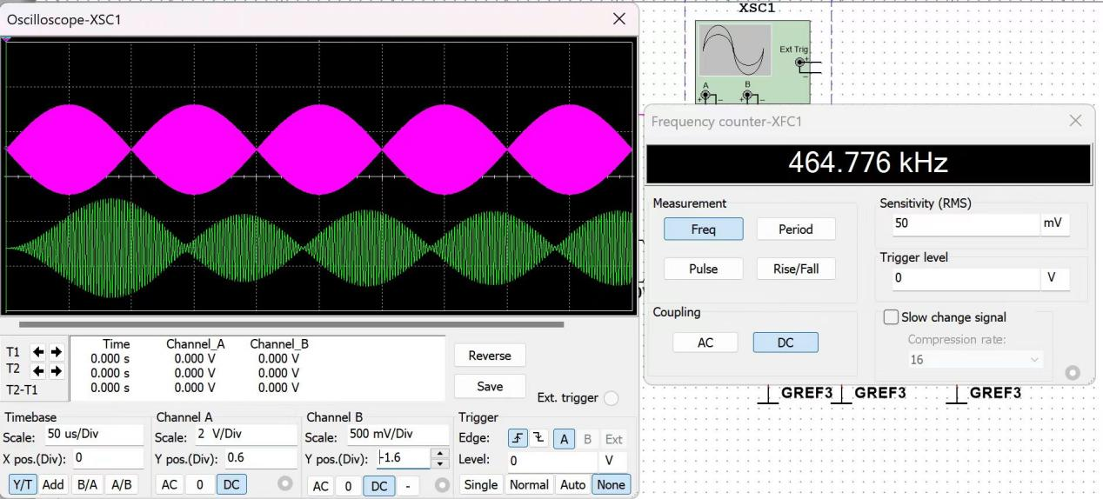
图4-1-2 乘法器A1和A2的输出波形
（2）用虚拟频率计测量乘法器A₁输入、输出信号的频率，说明A₁的功能。
A1输入信号X的频率为5KHz，输入信号Y的频率为4MHz，输出信号的频率 在3.995~4.005MHz之间波动，乘法器A₁实现了频率搬移的作用。同时也实现了振幅调制的功能，产生AM波。
- 用虚拟频率计测量乘法器A₂输入输出信号的频率，说明A₂的功能及R₁、C₁、L₁的功能。
输出信号的频率约为464.78KHz，A2实现了差频的功能，取f_{L}-f_{c}为输出信号频率R1、C1、L1构成谐振回路，实现选频滤波的功能。
- 实验任务
熟悉图4.8.13中各个元器件的作用和在电路中的位置。在输入端9IN01和9IN02端口输入相应的信号，检查无误后接通电源，完成如下操作：
- 使本振信号频率f_{L}=4.465MHz，峰-峰值V_{pp}=0.5V，输入信号频率为f_{c}=4MHz、峰峰值V_{pp}=1V,观察并测绘输入输出信号的波形，记录f_{c}、f_{L}、f_{I}。输入和输出信号的波形如图1-1所示可以得到：f_{c}=4.000MHz，f_{L}=4.465MHz，f_{I}=464.6kHz，在误差允许范围内满足f_{I}=f_{L}-f_{c}。
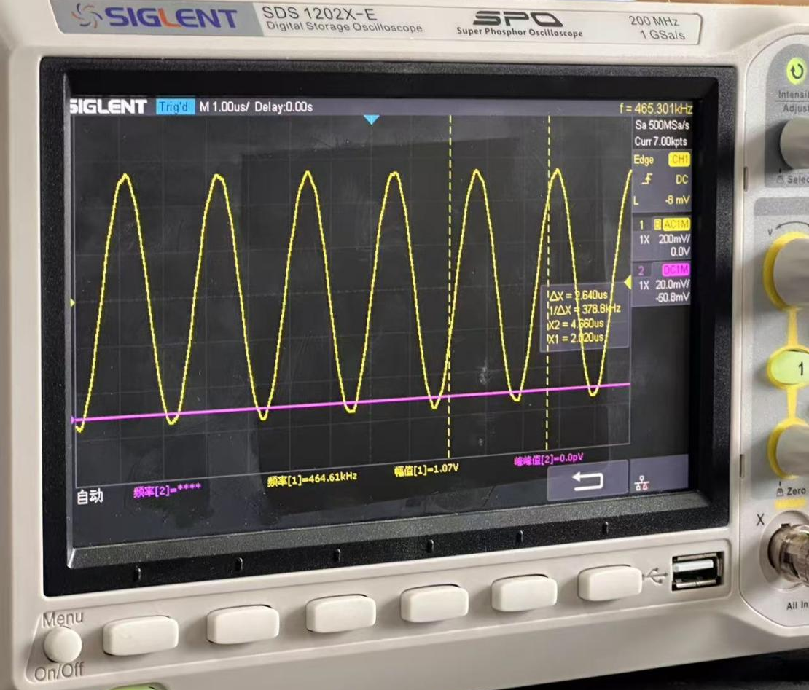
图1-1 输出信号
- 当本振信号的频率f_{L}=4.465MHz、峰-峰值V_{pp}=0.5V,输入信号的峰-峰值V_{pp}=1V时，改变输入信号的频率f_{c}(范围为3.9~4.1 MHz,每隔20kHz测量一次)、测量输出信号的频率和幅度，将结果填入表5-1中，由此画出V_{IM}-f_{c}图像由图像可知电路谐振在445.09kHz时输出幅值最大，向两边下降，呈带通特点，f_{c}=3.92MHz时下降到最大幅值的0.707倍，带通滤波器的通频带大约为200kHz。f_{I}-f_{c}图像如图2-2所示，在误差允许范围内符合f_{I}=f_{L}-f_{c}，呈现斜率为-1的特性曲线。
表5-1 输入信号频率变化对输出信号的影响
f_{c}/MHz | 3.9 | 3.92 | 3.94 | 3.96 | 3.98 | 4 | 4.02 | 4.04 | 4.06 | 4.08 | 4.1
输出信号幅度 | 0.752 | 0.824 | 0.896 | 0.960 | 1.02 | 1.08 | 1.10 | 1.06 | 0.976 | 0.896 | 0.816
输出信号频率 | 565.25 | 545.51 | 524.34 | 505.39 | 484.57 | 464.76 | 445.09 | 425.10 | 405.38 | 385.33 | 366.30

图2-1 幅值随输入信号频率变化曲线

图2-2 输出信号频率随输入信号频率的变化
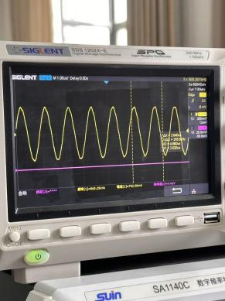 | 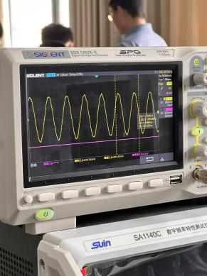 | 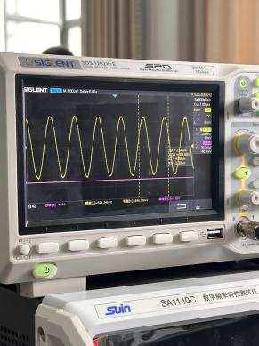 | 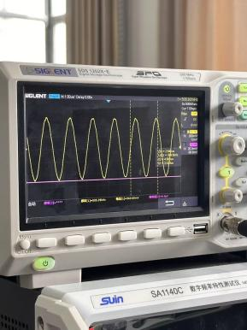
f_{c}=3.90MHz | f_{c}=3.92MHz | f_{c}=3.94MHz | f_{c}=3.96MHz
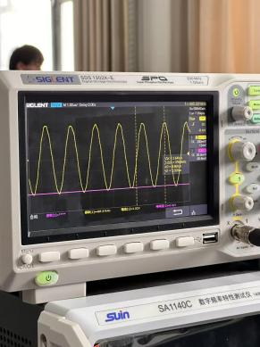 | 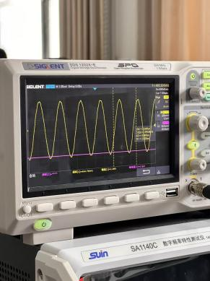 | 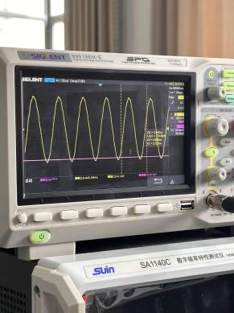 | 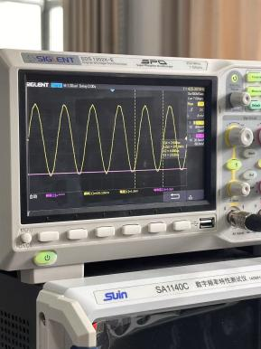
f_{c}=3.98MHz | f_{c}=4.00MHz | f_{c}=4.02MHz | f_{c}=4.04MHz
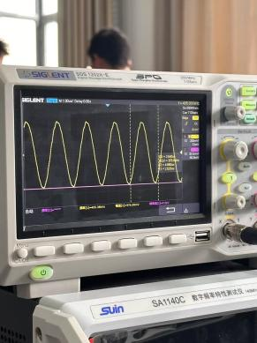 | 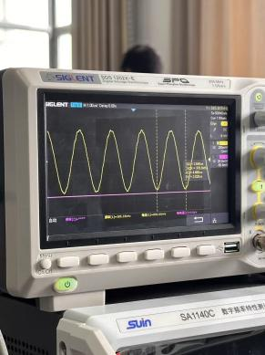 | 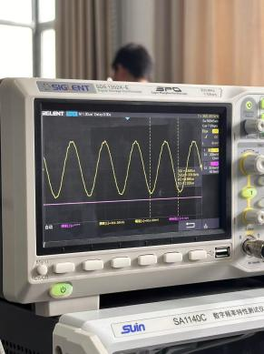
f_{c}=4.06MHz | f_{c}=4.08MHz | f_{c}=4.10MHz
图2-3 输入信号频率变化对输出信号的影响
- 保持两输入信号幅值频率及本振信号的幅度不变，改变载频输入信号的幅值V_{sm}的大小，逐渐测量载频输入信号的幅值V_{sm}和中频输出电压的幅值V_{Im}。将测量及计算结果填入表5-2中。
- 计算出混频增益，填写到表格5-2中。
- 作出V_{Im}-V_{sm}关系曲线，如图3-2所示，在误差允许范围内，V_{Im}随V_{sm}线性增加，增加量的比值为定值，使得混频电压增益A_{vc}几乎不变。
表5-2 输入信号幅值变化对输出信号的影响
V_{sm}/V | 0.440 | 0.560 | 0.600 | 0.680 | 0.800 | 1.0
V_{im}/V | 0.780 | 0.960 | 1.07 | 1.18 | 1.37 | 1.62
A_{vc} | 4.08 | 3.68 | 3.62 | 3.91 | 3.60 | 3.48

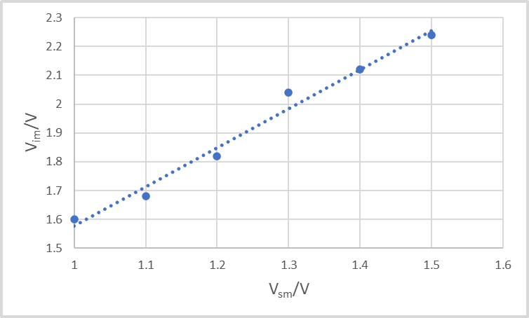
图3-1 V_{Im}-V_{sm}关系曲线
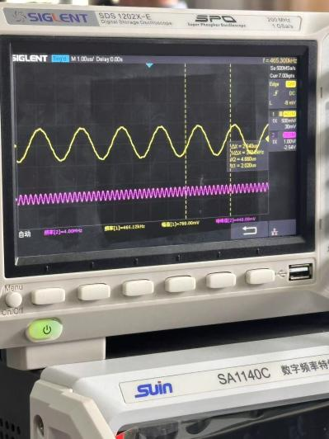 | 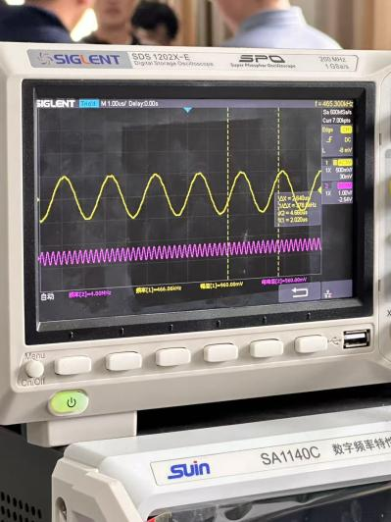 | 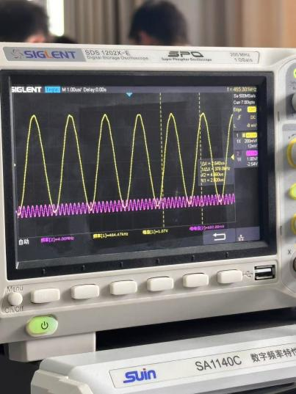
V_{sm}=0.44V | V_{sm}=0.56V | V_{sm}=0.6V
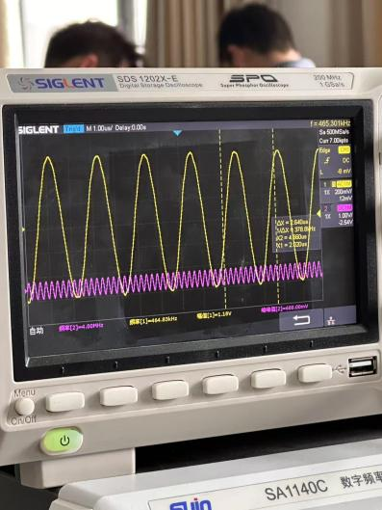 | 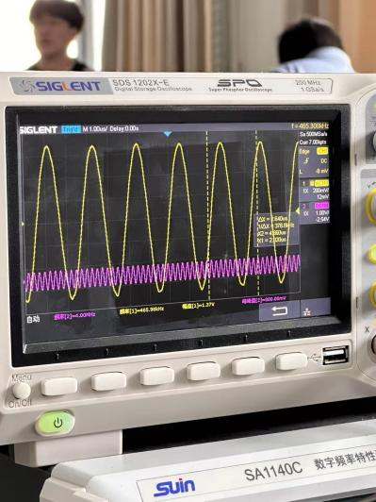 | 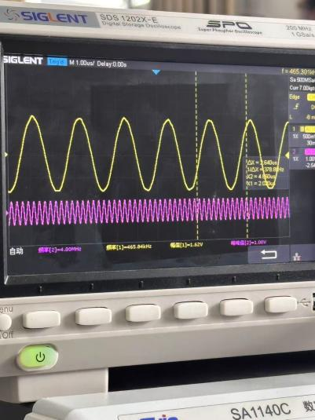
V_{sm}=0.68V | V_{sm}=0.8V | V_{sm}=1V
图3-2 输入信号幅值对输出信号的影响
- 思考题
(1)在图4.8.11中,若C7=300pF(或C7=30pF),根据混频实验输入信号的频率,计算相应的L2大小。
答：L₂与C₇组成了混频电路输出端的滤波器，用来滤出纯净的输出信号，已知谐振频率f和电容C后可以根据公式$f=\frac{1}{2π\sqrt{LC}}$计算出电感值，当C₇=300pF时若输出信号为465kHz的中频信号,L₂=390.5μF若输出信号为10.7MHz的高频信号，L₂=0.737μF。
(2)根据测量的频率,计算输入,输出频率间是否满足fI=fL-fS。当改变高频信号源的频率时,输出中频的波形如何变化,为什么?
答：由实验结果可以发现在误差允许范围内输入输出信号满足f_{I}=f_{L}-f_{S}，输入载波信号频率增加时中频信号频率下降，周期变长整体波形拉长，因为混频的频率上式f_{I}=f_{L}-f_{S}。
(3)试比较用集成模拟乘法器实现混频和振幅调制的异同点。
答：
相同点：基本原理都是利用模拟乘法器的相乘特性实现频谱搬移。
不同点：
输入信号：混频的输入是高频已调信号和可调整的本地振荡信号；振幅调制的输入是低频调制信号和高频载波信号。
输出信号：混频输出是中频信号，频谱结构与输入已调信号相似但中心频率改变；振幅调制输出是调幅信号，载波振幅随调制信号变化，频谱有载波和边带频谱。
应用目的：混频用于通信接收机将高频信号变为固定中频信号以便后续处理；振幅调制用于广播、电视等实现信号的远距离传输。
频谱范围：混频处理的频谱范围较窄，集中在射频频段；振幅调制处理的频谱范围较宽，包括低频调制信号和高频载波信号的频谱。
(4)画出本实验中各频率变换电路的波形图和频谱图。
f_{L}=4.465MHz，f_{c}=4MHz，f_{I}=465kHz

